1. **مقدمه**

در توسعه یک سامانه نرم افزاری بروز اشتباهات انسانی غیرقابل اجتناب است . خطا در هر جایی از فرآیند ممکن است بروز کند بدین دلیل در پایان فعالیت توسعه نرم افزار فعالیتی تحت نام تضمین کیفیت باید قرار گیرد . با توجه به اهمیت این مرحله ، معمولا 30 تا 40 درصد فعالیت‌های کل پروژه روی تست متمرکز می‌گردد . هدف تضمین کیفیت فراهم نمودن روشی به منظور اطلاع از کیفیت محصول است .

تست نرم‌افزار یا آزمایش نرم‌افزار،تحقیق بر روی کیفیت یک محصول یا سرویس نرم‌افزاری و ارایه اطلاعات درباره‌ی آن به مشتری‌ها است.تست‌ها یک سری از سوال و جواب‌هایی هستند که نرم‌افزار را با آن امتحان می‌کنیم در حالی که از برنامه انتظار داریم با توجه به ورودی‌هایی که با استفاده از سوالات وارد می‌کنیم، جواب‌های صحیحی را به عنوان خروجی به ما دهد.

تست فقط می‌تواند وجود خطاها را نشان دهد ولی نمی‌تواند عدم وجود خطا را تضمین نماید. آزمایش نرم‌افزار از وظایف توسعه دهندگان نرم‌افزار است و نه از وظایف تحویل گیرندگان آن.

1. **ارتباط با بقیه سندها**

برای توضیح این قسمت ابتدا باید با چند مورد از تست‌های مختلف آشنا شویم.

### تست جعبه سفید

نام دیگر این روش ، تست جعبه شیشه ای است و با استفاده از ساختارهای کنترلی درونی یک قطعه، حالات تست را استخراج می‌کند. در این روش سعی می‌شود حالات تست به نحوی استخراج شود تا موارد زیر تضمین گردند :

* تمامی مسیرهای کنترلی مستقل در کد حداقل یک بار تست شده باشند.
* تمامی تصمیم‌گیری‌های منطقی بر اساس درست و یا نادرست بودن شرط آن تست شده باشند.
* تمامی حلقه‌های تکرار در محدوده تکرار و ابتدا و انتهای شرط حلقه تست شده‌باشند
* تمامی ساختارهای داده‌ای داخلی از جهت اعتبار وارسی شده‌باشند .

### تست جعبه سیاه

نام دیگر این تست ، تست رفتاری است و بر روی نیازمندی‌های عملیاتی نرم‌افزار تمرکز دارد. حالات تستی که در این روش استخراج می‌گردند باید به نحوی باشند تا تمامی نیازمندی‌های عملیاتی نرم‌افزار را تست کنند. روش تست جعبه سیاه، جایگزینی برای روش تست جعبه سفید نیست بلکه مکمل آن است و توسط آن یک مجموعه نیازهای متفاوتی را می‌توان تشخیص داد. توسط این تست می‌توان دسته خطاهای زیر را تشخیص داد :

* عملیات اشتباه و یا از قلم افتاده
* خطاهای موجود در واسط‌ها
* خطاهای موجود در پایگاه داده
* خطاهای رفتاری یا اشتباهات از نظر کارایی
* اشتباه در مقداردهی اولیه و یا کارهای اختتامی

بر خلاف تست جعبه سفید که در مراحل اولیه انجام می‌گیرد، تست جعبه سیاه در مراحل بعدی انجام می‌شود.

یکی از روش‌های انجام تست جعبه سیاه، روش تقسیم‌بندی به گروه‌های هم ارز است، در این روش دامنه داده‌های ورودی برنامه به دسته‌های متفاوتی تقسیم می‌شود وحالات تست بر اساس این دسته‌ها انتخاب می‌شوند. هدف اصلی استفاده از این روش کم کردن تعداد حالات تست می‌باشد . معمولا تعداد زیادی از خطاها در حالات مرزی یک ورودی رخ می‌دهد، بنابراین، این روش نیز بر این تمرکز دارد که حالات تست حتما شامل مقادیر مرزی باشند.

### آزمون کارایی

در این بخش از صحت بارگذاری صفحات وب سایت اطمینان به عمل می‌آید. اینکه صفحات با توجه به سرعت اینترنت کاربر به صورت بهینه بارگذاری شود تا سرعت دسترسی کاربر بالا رود. آزمون کارایی سیستم را می­توان از دو راه حساب کرد، که اول این است که ما در یک محیط شبکه سیستم را بار گزاری کرد سپس از تعدادی کاربر دعوت کنیم برای استفاده از سیستم ما که نتایج زیاد دقیقی به ما نخواهد داد بنابراین ما از راه دوم که استفاده از یک نرم افزار تست قوی برای شبیه سازی محیط واقعی و تست با تعداد کاربر بالا و آماری دقیق می­دهد استفاده کرده­ایم.

تست جعبه سیاه در ارتباط با کارخواست‌ها می‌باشد و همچنین باید به نیازمندی‌های کاربردی نگاه کرد پس با سند RAD ارتباط دارد . تست کارایی نیز به نیازمندی‌های غیرکاربردی نگاه می‌کند و با سند RAD ارتباط دارد.

تست جعبه سفید با سند ODD ارتباط دارد .

1. **مروری بر سیستم**

همانطور که در دیگر سندها گفته شد در فاز اول اجرای پروژه قرار است به ویژگی‌های زیر پرداخته شود :

* طراحی صفحه اصلی سایت
* عضویت در سایت
* ورود به سایت
* تغییر مشخصات کاربر
* اضافه کردن تبلیغ جدید
* مشاهده فهرست تبلیغات اضافه شده و تایید یا لغو آن توسط مدیر

1. **ویژگی‌هایی که تست می‌شوند**

### آزمون پیوندها

در این تست تمام پیوندهایی که در شبکه اجتماعی وجود دارد بررسی می‌شوند تا مطمئن شویم در هیچ جا اشتباهی روی نمی‌دهد و کاربر به صفحات درست هدایت می‌شود.

در این تست تمامی پیوندها باید مورد بررسی قرار گیرند .

### آزمون فرم‌ها

در این بخش تست می‌کنیم که فرم‌های ما آن طور که انتظار داریم کار می‌کنند یا نه، که شامل موارد زیر می‌باشد :

* قسمت مدیریت خطا مطابق انتظار کار می‌کند. به طور مثال اگر کاربری قسمتی از یک فرم را که باید پر می‌کرده، خالی بگذارد پیام خطای درستی دریافت می‌کند.
* چک می‌کنیم که قسمت‌هایی که در یک فرم باید به صورت پیش فرض مقدار داشته باشد، وجود دارد.
* قسمت نظر دهی و آپلود عکس‌ها به صورت درست کار می‌کند.
* قالب فرم‌ها به دقت مورد بررسی قرار می‌گیرد تا بیشترین خوانایی را داشته باشد.

در این آزمون فرم‌*های* عضویت ، ورود ، ثبت آگهی جدید ، تغییر مشخصات کاربر باید تست شوند.

### آزمون کوکی‌ها

کوکی یک فایل کوچکی است که وب‌سایت از آن استفاده می‌کند تا فعالیت کاربران را ثبت کند، برای زمانی که کاربران، چه وارد سایت شده و چه نشده‌اند در حالی که مشغول استفاده از سایت هستند،که شامل موارد زیر است:

* بررسی این که اطلاعات به درستی پاک می‌شود در زمانی که دستور پاک شدن داده می‌شود.
* ذخیره درست اطلاعات در زمان ورود کاربران به صفحه شخصی خود، به درستی صورت می‌گیرد یا نه.

این تست در ویژگی ورود به سیستم بررسی خواهد شد و هنگام تیک بودن مرا به خاطر بسپار ، به صورت درست کار می‌کند یا خیر.

### آزمون چرخه‌ی فعالیت کاری

شامل موارد زیر است:

* آخر هر فرآیند به نحوی تمام می‌شود که در سناریوهای مستندات ارائه شده ذکر شده یا نه.
* تست قسمت‌هایی که مربوط به نمایش پیغام‌های مناسب برای خطای کاربر و هدایت درست کاربر است.

این تست هنگام ثبت نام کاربر جدید ، ورود کاربر ، ثبت آگهی جدید انجام می‌شود. بطوری که هنگام وارد کردن داده درست و یا نادرست فعالیت به طور صحیح ادامه پیدا می‌کند یا خیر.

### آزمون قابلیت استفاده

این بخش یکی از حیاتی‌ترین بخش‌های تست است که ما بررسی می‌کنیم، یک کاربر جدید وقتی سایت را دید به راحتی بتواند با آن ارتباط برقرار کند و بخش راهنمای آن مورد بررسی قرار می‌گیرد تا کاربر را خیلی سریع و آسان به سوی هدفش هدایت کند، که در این تست از کارفرما کمک گرفته می­شود به عنوان یک کاربری که احساس نیاز به این سیستم می­کند و نظر او برای برطرف شدن نیازهایش توسط سیستم بسیار مهم است.

در این تست کلیه قسمت‌ها مورد بررسی قرار خواهد گرفت.

### آزمون سازگاری

در این بخش تست می‌کنیم که وب سایت با تمام مرورگرهای مشهور از جمله Firefox وChromeirefox , Chromeه عامل ها تمام درست راده و نمایش آن و...

هاند با آن ارتباط برقرار کند و بخش راهنمایی این پروژه تست می و در تمام سیستم عامل‌های مشهور از جمله Windows , Linux و Mac به خوبی به نمایش در بیاید و مشکلی از بابت نمایش صفحات نداشته باشد.

### آزمون کارایی

در این بخش از صحت بارگذاری صفحات وب سایت اطمینان به عمل می‌آید. اینکه صفحات با توجه به سرعت اینترنت کاربر به صورت بهینه بارگذاری شود تا سرعت دسترسی کاربر بالا رود. آزمون کارایی سیستم را می­توان از دو راه حساب کرد، که اول این است که ما در یک محیط شبکه سیستم را بارگذاری کرد سپس از تعدادی کاربر دعوت کنیم برای استفاده از سیستم ما که نتایج زیاد دقیقی به ما نخواهد داد بنابراین ما از راه دوم که استفاده از یک نرم افزار تست قوی برای شبیه سازی محیط واقعی و تست با تعداد کاربر بالا و آماری دقیق می­دهد استفاده کرده­ایم. که در ادامه روش استفاده از این تست گفته خواهد شد.

### آزمون تحت فشار

این تست که یکی از مهم‌ترین تست‌ها است در اینجا می‌بینیم که سایت در زیر فشار ازدحام کاربران با مشکلی مواجه نشود. این تست فقط در آخرین فاز پروژه انجام می‌شود. برای اینکه نتایج این تست برای ما از ارزش بالایی برخوردار است از نرم­فزار برای تست این قسمت استفاده کرد­ه­ایم.

1. **شرایط قبولی در تست‌ها**

در بخش عضویت در سایت باید تست شود که در صورتی که فیلدهای الزامی پر نشده باشند عملیات ثبت صورت نگیرد. همچنین در صورتی که ورودی غیرمجاز داده شود عملیات ثبت صورت نگیرد.

در قسمت ورود به سایت باید تست شود که حتما نام کاربری و رمز عبور باهم تطابق دارند و سپس وارد شود. همچنین باید تست شود که بدون ورود به سایت می‌توان به بخش کاربرها وارد شد یا خیر.

در بخش تغییر مشخصات کاربر باید تست شود که در صورتی که فیلدهای الزامی پر نشده باشند عملیات ویرایش صورت نگیرد. همچنین در صورتی که ورودی غیرمجاز داده شود عملیات ویرایش صورت نگیرد.

در بخش اضافه کردن تبلیغ جدید باید تست شود که در صورتی که فیلدهای الزامی پر نشده باشند عملیات ثبت صورت نگیرد. همچنین در صورتی که ورودی غیرمجاز داده شود عملیات ثبت صورت نگیرد. همچنین باید بررسی گردد که آیا تبلیغ ثبت شده توسط کاربر به اسم آن کاربر ثبت خواهد شد یا خیر.

مشاهده فهرست تبلیغ ها در این قسمت فقط کافی ست که اطلاعات به صورت صحیح نمایش داده شوند.

1. **روش**

با استفاده ازنرم افزارWapt عملیات تست را انجام می‌دهیم.

1. **زمانبندی تست**

بعد از پایان یافتن مرحله برنامه‌نویسی و پیاده‌سازی هر فاز عملیات تست را شروع می‌کنیم

1. **کار با برنامه WAPT**

**ساخت Performance Test**

1. بر روی New کلیک می‌کنیم
2. Performance Test را انتخاب می‌کنیم.
3. تعداد کاربران مجازی ای که می‌خواهیم در این تست دخیل باشند را وارد می‌کنیم . with step هم معلوم می‌کند که در مدت زمان معین داده شده چه تعداد کاربر مجازی به سایت وارد می‌شوند.
4. در این قسمت می‌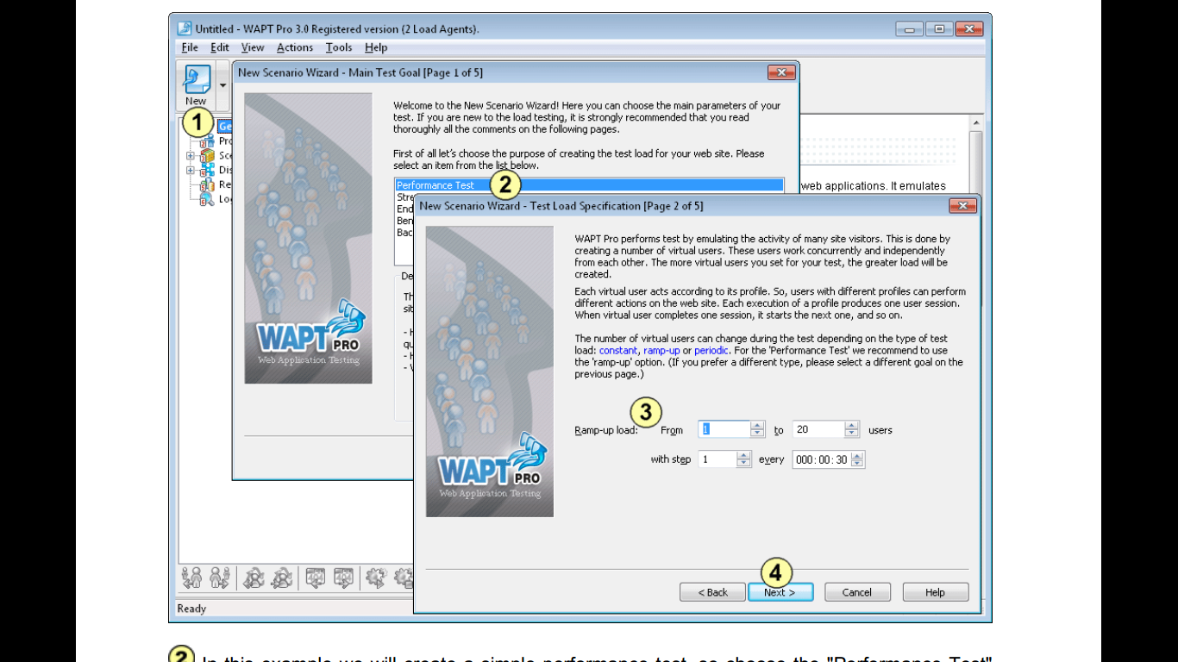توان مدت زمان کلی اجرای تست را تعیین کرد
5. در این قسمت تعداد ستون‌های گزارش تست نمایش داده خواهد شد که هر چه تعداد این ستون ها بیشتر باشد طبیعتا جزئیات بیشتری در اختیار قرار خواهد گرفت ولی زمان بیشتر صرف انجام عمل تست خواهد شد.

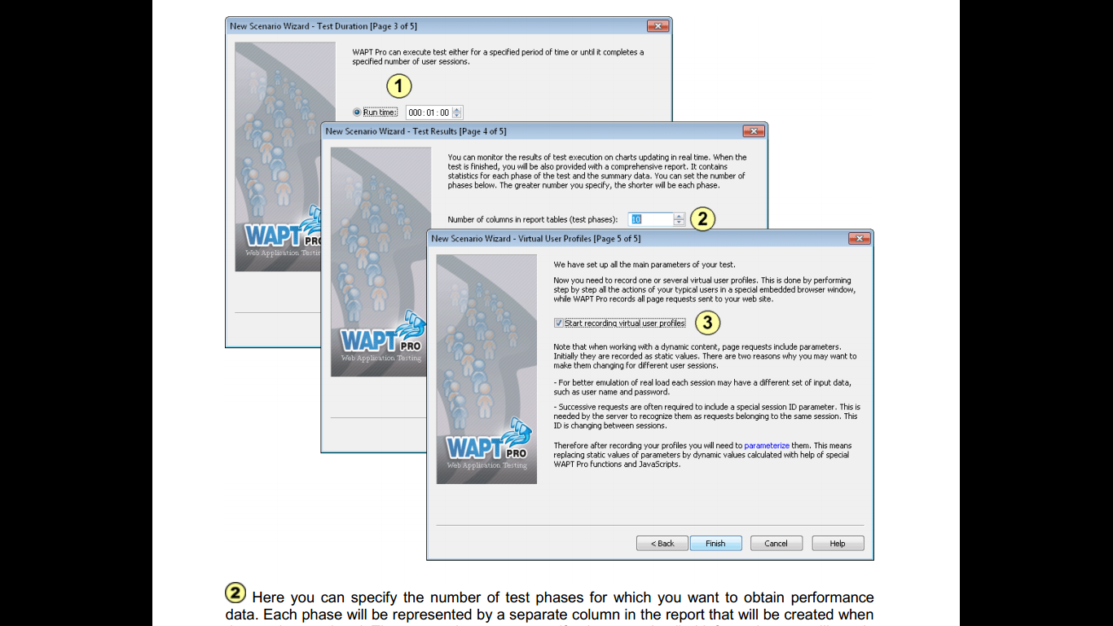

**برای شروع عملیات تست باید یک پروفایل جدید بسازیم**

1. **یک نام دلخواه برای آن می‌نویسیم.**
2. **در اینجا می‌توانیم نوع مرورگر خود را انتخاب کنیم که ما برای تست از مرورگر درون برنامه استفاده می‌کنیم. برای اجرای دقیق بهتر است کوکی‌ها را پاک کنیم .**

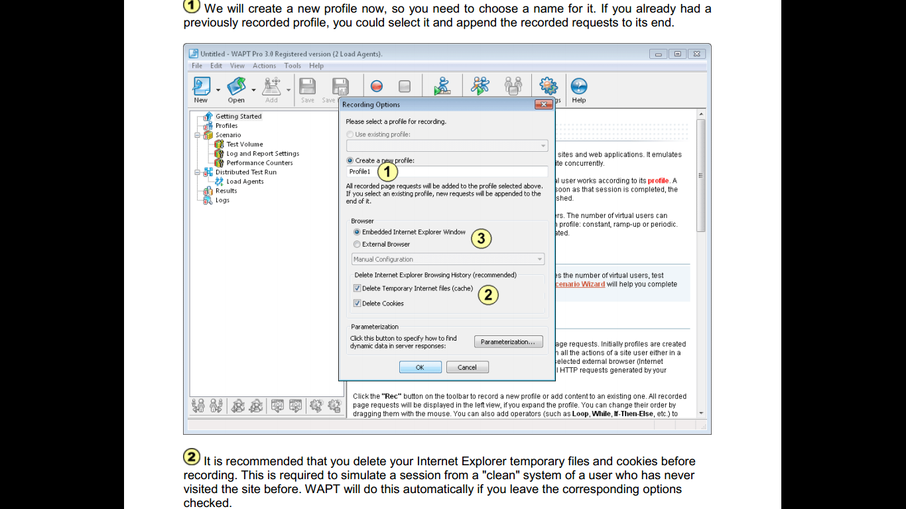

حالا کافی ست وارد سایت خود شویم تا عملیات تست آغاز شود.